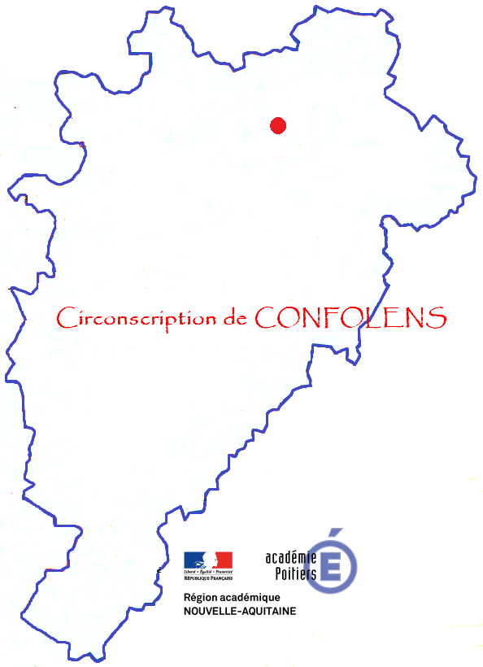 | Comment communiquer en mathématiques par le langage oral et les écrits ?  cycle 2
 | Olivier GACON
février 2019 | Module BB 2

Eléments-clés :

Les principes de communication : principe de cohérence, prinicpe d’échange permanent, principe de perception globale
Deux axes pour l’articulation langage/mathématiques Contribuer au développement des compétences dans le domaine de la langue orale et écrite Travailler les spécificités du langage mathématiques et de sa syntaxe parfois particulière
Les lexiques spécifiques et spécifiquement utilisé
Les types d’ecrits en mathématiques Ecrits de recherche, Ecrrits base de « discussion » et ecrits de synthèse
Les signes et symboles

Pistes de travail :
• Identifier et expliciter les fonctions de l’oral utilisé en classe.

• Développer l’argumentation.

• Introduire le lexique en situation.

• Mettre en place des situations permettant de développer la communication tant à l’intérieur de la classe qu’entre classes ou écoles

REFERENCES :
MATHÉMATIQUES : ÉCRIRE POUR MIEUX CHERCHER - Carole CANE (2009)
La place du langage dans les apprentissages mathématiques à l’école - IREM

Eduscol :
- http://cache.media.eduscol.education.fr/file/Ressources_transversales/99/6/RA16_C3C4_MATH_math_maitr_lang_N.D_600996.pdf
- http://cache.media.eduscol.education.fr/file/College_2016/33/9/RAE_Evaluation_socle_cycle_2_643339.pdf
- http://cache.media.eduscol.education.fr/file/Langage_oral/96/6/RA16_C2_FRA_1_entrees_didactiques_594966.pdf
- http://cache.media.eduscol.education.fr/file/Competences_travaillees/54/8/RA16_C4_MATH_comm_ecrit_oral_pour_montage_548548.pdf

